压强与浮力习题 2011.4
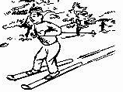
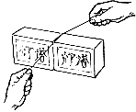
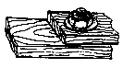
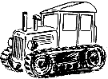
1.如图展示了日常生活或生产技术中的四种情境,其中哪种情境运用了增大压强的知识
滑雪
细线分割
肥 皂
螺丝连接工 件
拖拉机
螺母、垫片
A
B
C
D

2.很多动物为了适应自身生存的环境,进化出了符合一定物理规律的身体部位,对此,从物理学的角度给出的解释中不正确的是
A.骆驼的脚很大,可以减小压力,从而使其在沙漠中自如行走
B.啄木鸟的嘴很尖细,可以增大压强,从而凿开树干,捉到虫子
C.壁虎的脚掌上有许多“吸盘”,从而利用大气压使其在天花板上也不会掉下来
D.深水里的海鱼捕到岸上时会死掉,主要原因是水面上的压强比深水处小得多
3.如图是北京奥运会部分运动项目图标,在这些项目中运动员对地面压强最大的是
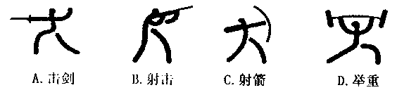
4.下列生活现象中,不属于利用大气压的是
A．用吸管吸饮料 B．用注射针筒抽取药液
C．贴在墙上的吸盘式挂衣钩 D．用高压锅煮饭

5.完全浸没在水中的乒乓球,放手后从运动到静止的过程,其浮力大小的变化情况是
A．浮力不断变大,但小于重力 B．浮力不变,但浮力大于重力
C．浮力先不变,后变小且始终大于重力,直到最后静止时,浮力等于重力
D．浮力先大于重力,后小于重力
6.下列选项中对应关系不正确的是
A．潜水员潜入深水时要穿潜水服——液体压强 B．用注射器推药液——大气压强
C．汽车突然刹车,乘客向前倾倒——惯性现象
D．火车进站时,人要站在安全线外——流体压强与流速的关系
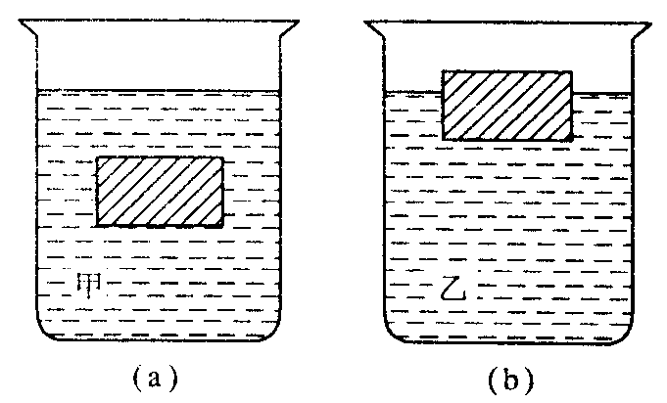
7.如图所示,同一物体浸在甲液体中悬浮图(a),浸在乙液体中漂浮图(b).比较物体在两种液体中所受浮力F_{甲}和F_{乙}的大小,及两种液体的密度_{甲}和_{乙}的大小,可以确定正确的是
A．F_{甲}＝F_{乙} _{甲}＝_{乙} B．F_{甲}＝F_{乙} _{甲}＜_{乙}
C．F_{甲}＜F_{乙} _{甲}＝_{乙} D．F_{甲}＞F_{乙} _{甲}＞_{乙}
8.小芳同学在探究“浮力的大小等于什么(阿基米德原理)”时,做了如图所示的实验,四步实验中弹簧测力计的示数F1.F2.F3.F4之间的大小关系是
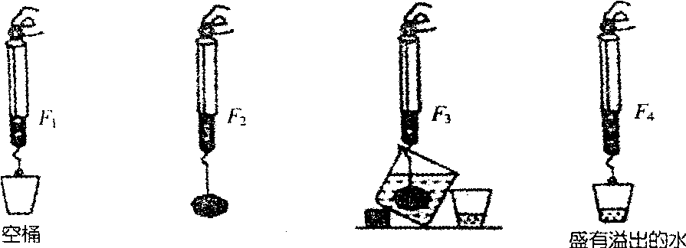

A.Fl=F4.F2=F3 B.F2一F3=F4一F1 C.F1=F2=F3=F4 D.上述结论都不正确
9.把一个小球轻轻放入盛有水的杯子里,溢出了50g的水,则小球的质量
A．一定等于50g B．一定大于50g C．小于或等于50g D．大于或等于50g
10.如图,质量相同的两个均匀实心正方体放在水平地面上.对地面的压强p_{甲}.p_{乙}关系为（ ）
A p_{甲}＜p_{乙}. B p_{甲}＞p_{乙}.

甲
乙
C p_{甲}＝p_{乙}. D 以上都有可能.
11.上题中.若分别沿甲.乙竖直方向截去厚度相等的部分后,则剩余部分
A p_{甲}＜p_{乙}. B p_{甲}＞p_{乙}. C p_{甲}＝p_{乙}. D 以上都有可能.
12.金属箔是由密度大于水的材料制成的.小红取一片金属箔做成中空的筒,放在盛有水的烧杯中,发现它漂浮在水面上,然后她再将此金属箔揉成团放入水中,金属箔沉入水底.比较前后两种情况,下列说法正确的是
A．金属箔漂浮时受到的重力比它沉底时受到的重力小
B．金属箔漂浮时受到的浮力比它沉底时受到的浮力大
C．金属箔沉底时受到的浮力等于它的重力
D．金属箔沉底时排开水的体积与它漂浮时排开水的体积相等
13.著名的马德堡半球实验证实了__ ___,意大利科学家__ __第一个用实验的方法测出大气压的值.1标准大气压等于___ __Pa,若桌面的面积是2 m²,在标准气压下,大气作用对桌面上的压力是__ ___ N.
14.书包的背带做得很宽是为了___ ；汽车轮胎上有花纹是为了__ ___..
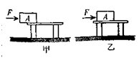
15.潜水艇是靠改变它受到的__ _ 来实现潜水和上浮的,浸没在水中的潜水艇当它从大海进入长江时所受的浮力 ,漂浮在海面上的一艘轮船从海里驶人河里,它受到的浮力 ,它排开水的体积 (三空均选填“变大”.“变小”或“不变”)
16.如图在F作用下从甲图位置匀速运动到乙图位置.此过程中,A
受到的摩擦力________水平推力F,物体A对桌面的压力________
（选填“变大”.“变小”或“不变”）,物体A对桌面的压强将________
17.图钉帽的面积是1 cm²,图钉尖的面积是0.04 cm²,图钉重0.02 N,用20 N 的力沿水平方向压竖直墙上的图钉,则手对图钉帽的压强是___ _,图钉尖对墙的压强是__ ___.
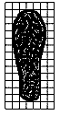
18.把重5N.体积为0.6dm3的物体浸没水中．当物体静止时,受到的浮力为_________N
19.小明质量50kg,他的一只平底鞋放在方格纸上形状如图所示,每个方格
都是边长2cm的正方形,这只鞋底面积约为 cm²,小明穿上这双鞋站立
时对地面的压力等于 N,以此可以估算出双脚对地面的压强为 Pa.
20.现有两个完全相同的容器,分别盛有适量的水和浓盐水.为鉴别这两种液体,
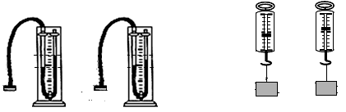
某探究小组的同学设计了甲.乙两种方案,如图所示,并最终得出了结论.
（a） （b）
（c） （d）
方案甲
方案乙
A
A

（1）通过方案甲的比较可知（a）图中装的是盐水,判断依据是： .
（2）通过方案乙的比较可知（d）图中装的是盐水,判断依据是： .
21.一个鸡蛋轻轻放入烧杯的水中,然后向水中加盐,使鸡蛋上浮.在左下图中画出鸡蛋上浮时的受力示意图
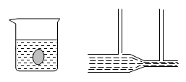
22.小明将如图所示的玻璃管装置接到水流稳定的自来水管上,当水在玻璃管中流动时,请画出两个竖直管中液面的位置.
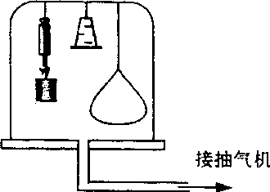

23.如右上图所示,密闭的玻璃罩内放有三个小实验装置：一个充气的气球,一个是弹簧测力计测重力,另一个是装满水的杯子,杯口用塑料薄片履盖并倒置悬挂在玻璃罩内.在用抽气机不断抽去罩内空气的过程中,观察到的现象是：（3分）
①充气的气球_______________________________________
②弹簧测力计的示数_________________________________
玻璃杯中的水和塑料片____________________________.
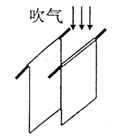
24.【探究目的】初步了解流体的压强与流速的关系（3分）
【提出问题】气体的压强是不是与气体的流速有关系?有什么关系?
【设计实验和进行实验】
（1）如图所示,取两张白纸,让其平行地自然下垂,向两纸中间用力吹气；
（2）你观察到的现象是 ；
【分析和论证】你通过本实验可以得出的初步结论是： ；
【评估与交流】请你联系实际,举出两个生产.生活中与此知识有关的实例：
25.小明同学利用注射器.弹簧测力计.刻度尺等器材测量大气压强的值．实验步骤如下
（1）把注射器的活塞推至注射器筒的底端,然后用橡皮帽堵住注射器的小孔,
这样做的目的是 ．
（2）如左下图所示,用绳拴住活塞,使绳的另一端与弹簧测力计的挂钩相连,然后水平向右慢慢拉动注射器筒,当注射器中的活塞 时,记下弹簧测力计的示数为8.1N．测量大气对活塞的压力F应用的是____________的原理．
（3）用刻度尺测出注射器全部刻度的长度为 cm,活塞横截面积为 cm²．
（4）所测大气压强的数值为 Pa.
（5）实验误差普遍大,有的偏大,有的偏小.实验过程中导致误差的因素有（请写出两条）
① ； ② .
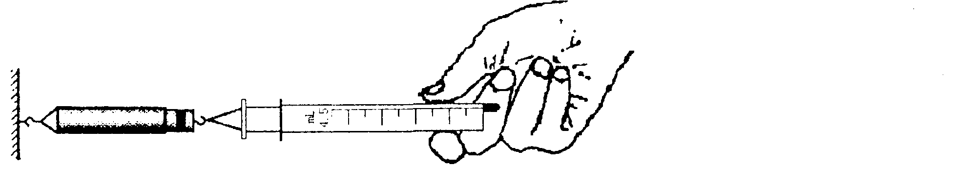
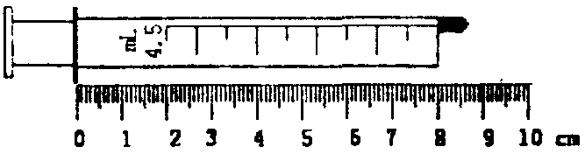

26. “探究物体浮沉条件”的实验.请在下面横线上填人相应正确内容.
(1)他们首先探究物体下沉的条件,过程如下：
A．将部分螺母放人塑料瓶中,旋紧瓶盖,浸没水中松手后,观察到小瓶下沉；
B．取出小瓶, ；
C.将小瓶挂在弹簧测力计下,见图(a),测出其重力为 N；
D．将小瓶浸没水中,弹簧测力计示数见图(b), 则小瓶受到的浮力为 N；
E．分析比较数据得出物体下沉的条件.
(2)他们接着探究物体上浮的条件,过程如下：
A.取出小瓶, ； B.用弹簧测力计测出小瓶的重力；
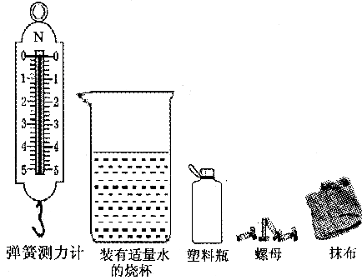
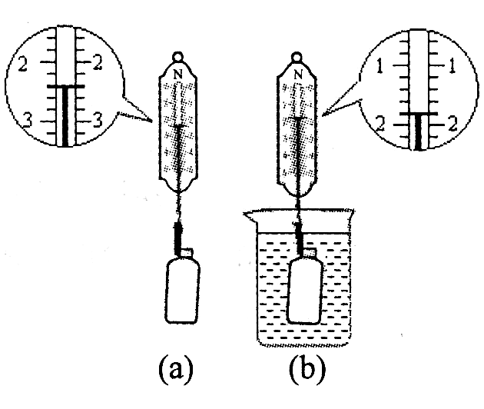
C.将小瓶浸没水中松手后,观察到小瓶上浮,在小瓶露出水面前,它受到的浮力为 ___________N,依据是： ； D.分析比较数据得出物体上浮的条件.

27.将质量为2.7Kg的正方体铝块放在1m²的水平桌面中央,铝块对桌面的压强为多大？（g=10N/Kg,ρ_{铝}=2.7g/cm³）

